Задания для детей,
посещающих групповые занятия по ДООП «Школа развития»

- Игра «Чем похожи и чем отличаются?»
Ребенку предлагаются пары слов. В каждой паре необходимо назвать сходства и различия.
мухомор – подосиновик, (сходство – грибы, отличие – съедобный и несъедобный)
платье – юбка, (сходство – одежда, отличие – короткая и длинное)
ваза – кувшин,
заяц – кролик,
кот – рысь,
трамвай – троллейбус,
аист – лебедь,
ель – лиственница.

- Игра «Лишний предмет»
Ребенку предлагается назвать лишний предмет в каждой строке (дать несколько ответов в каждой строке). Попросить объяснить свой выбор.

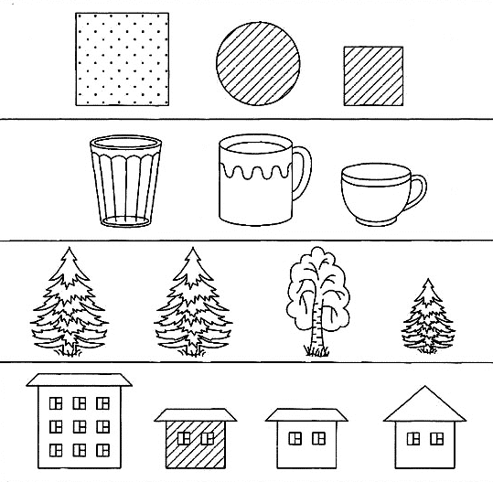

- Задание «Нарисуй и зачеркни»
Ребенку на пустом листе карандашом необходимо выполнить следующие инструкции:
• нарисовать два треугольника, один квадрат, один прямоугольник и зачеркнуть третью фигуру;
• нарисовать три круга, один треугольник, два прямоугольника и зачеркнуть вторую фигуру;
• нарисовать один прямоугольник, два квадрата, три треугольника и зачеркнуть пятую фигуру

- Упражнение «Продолжи ряд»
Ребенку предлагается продолжить рисовать фигуры в определенной последовательности
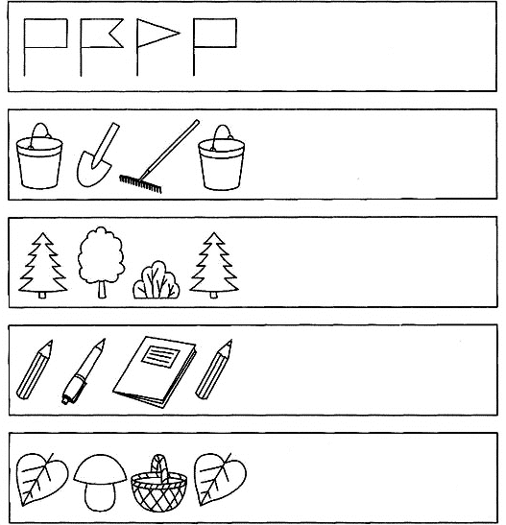

- Игра «Скажи мне наоборот»
Предлагаем ребенку назвать слова противоположного значения: большой – (маленький), веселый – (грустный), быстрый – (медленный), пустой – (полный), умный – (глупый), трудолюбивый – (ленивый) и т. д.

- Упражение «Голодный питомец»
Предложите ребенку провести каждого животного по лабиринту, чтобы накормить его.

